
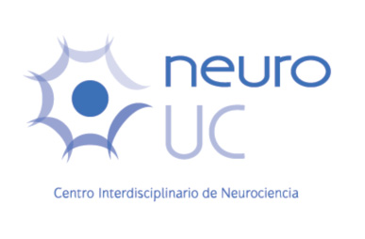

PROGRAMA DE DOCTORADO EN NEUROCIENCIA
Centro Interdisciplinario de Neurociencia
Facultad Medicina - Facultad Ciencias Biológicas - Facultad de Ciencias Sociales - Facultad de Química

FORMULARIO DE POSTULACION
CONCURSO AÑO 2020
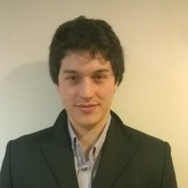

FOTOGRAFIA

I. ANTECEDENTES PERSONALES:

Nombre del Postulante | Luis Nicolás Luarte Rodríguez
Fecha de Nacimiento | 03 de abril del 1992
Nacionalidad | Chilena
Cedula de Identidad | 18.126.883-2
Estado Civil | Soltero
Dirección Particular / País y Ciudad de Procedencia | Santiago, San Jośe de Maipo, Las Vertientes, Los acasios, 2785
Teléfonos / Nº de Fax | (celular) +569 421 626 99
E-mail | nicolas@luarte.net
Situación o Cargo Actual (estudia o trabaja): | Estudiante
¿Cómo se entero de este Programa? (ejemplo: Afiche, Web; Aviso Diario, etc.) | Ex-estudiante del programa y por página web

II. ESTUDIOS UNIVERSITARIOS*:
Titulo, Grado o Especialidad | Institución | Inicio | Termino | Calificación Egreso | N° de ubicación en la promoción
Título profesional de Psicólogo | Universidad Adolfo Ibáñez | 2010 | 2014 | 6.0 | 15
Magíster en Psicología de las Organizaciones | Universidad Adolfo Ibáñez | 2014 | 2015 | 5.3 | 18
Magíste en Neurociencia Social | Universidad Diego Portales | 2017 | 2019 | En proceso de titulación | En proceso de titulación

*Adjuntar Certificado de Licenciatura/Título y Certificado de Concentración de Notas (fotocopias legalizadas)

III. CONOCIMIENTO DE IDIOMAS (indicar: Bueno, Regular, Malo)
 | Idioma | Ninguno | Básico | Medio | Avanzado
 | Inglés |  |  |  | X
 | Francés | X
 | Alemán | X
 | Otros: | X

IV. EXPERIENCIA EN INVESTIGACIÓN (publicaciones, tesis, comunicaciones a congresos, participación en reuniones científicas, participación en proyectos financiados). Si aplica indique título, co-autores, revista, volumen y páginas e incluya respaldos.

- Tesista en FONDECYT regular N°1170292 (2018-actualidad): Búsqueda Cognitiva y Espacial

- Investigador en FONDECYYT regular N°1170292: Análisis de la experiencia y carga perceptual en primera persona durante una caminata programada por el Gran Santiago

- Ayudante de investigación Laboratorio Neurociencia Cognitiva y Social Universidad Diego Portales

- Publicación: Rossi, A., Grasso-Cladera, A., Luarte, N., Riillo, A. and Parada, F. (2019). The brain/body-in-the-world system is cognitive science’s study object for the twenty-first century / El sistema cerebro/cuerpo-en-el-mundo es el objeto de estudio de la ciencia cognitiva en el siglo XXI. Estudios de Psicología, 40(2), pp.363-395.

